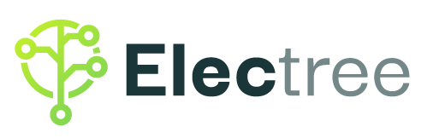
TISKOVÁ ZPRÁVA | 6. února 2026

Sdílená energetika nabírá na síle. Electree radí, jak ji správně využívat

Zájem o sdílenou energetiku v České republice v posledních dvou letech výrazně roste. Z tématu, které bylo ještě nedávno spíše okrajové, se postupně díky novele energetického zákona stává reálná součást energetiky obcí, bytových domů i firem. Byť podle společnosti Electree, českého obchodníka s elektřinou a agregátora flexibility, zatím nejde o masový jev, tempo růstu je vysoké a počet projektů i zapojených subjektů se meziročně zvyšuje o desítky procent. Experti společnosti však upozorňují na to, že bez dynamického řízení zdrojů a spotřeb zůstává potenciál sdílení energie nevyužitý a výsledky jsou často podprůměrné. Electree přitom dokáže celý proces výrazně usnadnit díky inovativnímu řešení využívajícímu umělou inteligenci.

„Klient si například umístí na chatu či chalupu fotovoltaiku, která přes den vyrábí elektřinu, zatímco je ve svém bytě ve městě. Nebo nainstaluje panely na střechu rodinného domu, ale během slunečných dnů nevyužije všechny přebytky, protože je v práci. Právě pro tyto situace se hodí sdílení energie. Jde o způsob, jak přebytečnou elektřinu poslat tam, kde je právě potřeba, a ještě ušetřit,“ popisuje Lubomír Káňa, spoluzakladatel společnosti Electree.

Nejde přitom o fyzický přenos elektřiny mezi jednotlivými místy, ale o inteligentní účetní přerozdělení prostřednictvím Elektroenergetického datového centra (EDC). Systém pracuje v patnáctiminutových intervalech a rozděluje vyrobenou elektřinu mezi členy skupiny podle předem nastaveného alokačního klíče.

Sdílení energie může využít prakticky každý
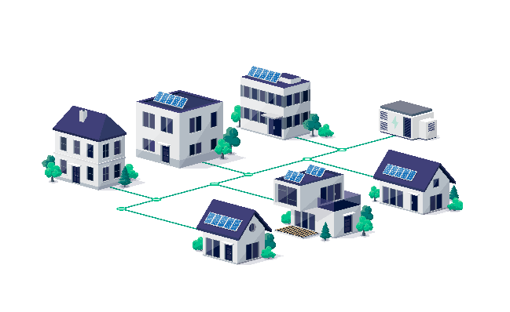
Sdílení energie není výhradně doménou velkých projektů. Zapojit se mohou domácnosti, firmy i obce. Typickým příkladem jsou rodiny, které sdílejí elektřinu mezi více nemovitostmi, například z rodinného domu na chalupu nebo z domu rodičů do bytů dětí. Firmy mohou efektivně využít fotovoltaiku instalovanou na výrobních halách či skladech a sdílet elektřinu do kanceláří nebo provozoven napříč republikou. Významným hráčem jsou rovněž obce a města, které sdílejí elektřinu mezi obecními budovami, školami či sportovišti.

„Největší zájem dnes vidíme u obcí, bytových domů a menších až středních firem. Domácnosti se také více zapojují, ale častěji narážejí na administrativní a organizační bariéry,“ uvádí spoluzakladatel společnosti Electree.

Podmínkou je instalace chytrých elektroměrů s průběhovým měřením, které přesně zaznamenávají výrobu i spotřebu. Alokační klíč pak určuje, komu a v jakém poměru se elektřina přidělí – například rovnoměrně, podle velikosti domácnosti nebo třeba podle toho, kdo kolik přispěl na instalaci fotovoltaiky.

Dva způsoby, jak sdílet: aktivní zákazník nebo energetické společenství
Pro sdílení energie existují dvě základní možnosti, které se liší především rozsahem
a administrativní náročností. Zatímco aktivní zákazník může sdílet elektřinu až mezi 11 odběrnými místy po celé republice bez nutnosti zakládat právnickou osobu, energetické společenství umožňuje zapojení až 1 000 členů, ale je vázáno na konkrétní území a vyžaduje registraci u Energetického regulačního úřadu. „Z praxe vidíme, že tzv. energetická společenství dávají největší smysl u větších projektů s více účastníky. Naopak model aktivního zákazníka je vhodný pro menší skupiny s jednodušším zapojením, například rodiny nebo firmy s několika pobočkami,“ vysvětluje Lubomír Káňa.

Výhody jsou konkrétní a měřitelné
Sdílení energie přináší zapojeným subjektům ekonomické i provozní přínosy. Kromě přímých úspor na nákladech za elektřinu umožňuje rychlejší návratnost investic do fotovoltaických elektráren, vyšší míru energetické soběstačnosti a menší závislost na výkyvech cen na trhu. Významný je také ekologický přínos v podobě vyššího využití lokálně vyrobené elektřiny z obnovitelných zdrojů. Bytové domy pak mají navíc výhodu, že neplatí za sdílenou elektřinu distribuční poplatek, pokud ji sdílejí pouze v rámci jedné hlavní domovní rozvodné skříně. To výrazně zvyšuje úsporu.

Samotné sdílení ale nestačí
Zkušenosti z doposud realizovaných projektů ukazují, že klíčem k úspěchu není samotné administrativní sdílení přebytků, ale správný návrh celého energetického systému. Ten musí kombinovat výrobu, spotřebu, případnou akumulaci a aktivní řízení.

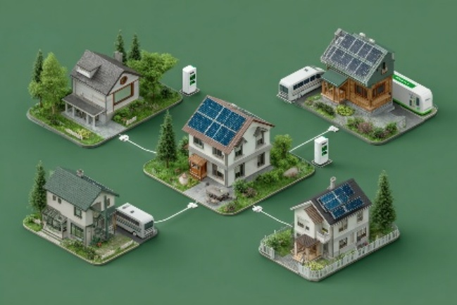
„Nejúspěšnější projekty jsou ty, které jsou od začátku navrženy jako funkční celek. Zájemci o sdílení energie často podceňují administrativní náročnost, význam kvalitního měření a práci s daty,“ upozorňuje Lubomír Káňa. Významnou roli hraje sladění výroby a spotřeby ve stejných časových intervalech a průběžná optimalizace.

Cesta ke sdílení energie nemusí být složitá
Společnost Electree se zaměřuje na komplexní návrh a řízení sdílených energetických systémů. Její řešení umožňuje propojit výrobní a odběrná místa napříč republikou, pracovat s detailními daty z měření a optimalizovat provoz podle aktuálních potřeb – od maximalizace lokální spotřeby až po zapojení do služeb flexibility.

„Sdílená energetika není ,virtuální baterie‘ bez omezení. Vyžaduje kvalitní data, správné nastavení pravidel a profesionální řízení. Právě v tom vidíme naši roli – pomáháme projektům fungovat dlouhodobě a ekonomicky smysluplně,“ říká spoluzakladatel Electree a dodává: „Výhodou řešení od Electree je schopnost řídit zdroje a spotřeby napříč různými potřebami trhu. Díky tomu energetické společenství funguje jako aktivní prvek energetického systému, nikoli jen pro pasivní sdílení přebytků.“

Budoucnost patří aktivně řízeným komunitám
Současná legislativa sice rozvoj sdílené energetiky umožnila, podle Electree má ale stále rezervy. „Problémem jsou zejména rigidní pravidla rozdělování energie, omezená flexibilita při zapojování nových účastníků a tarify, které ne vždy zohledňují přínos lokální výroby. Rychlejšímu rozvoji by pomohla větší flexibilita pravidel a lepší podpora aktivního řízení lokální energetiky,“ vysvětluje Lubomír Káňa.

Podle Electree se bude trh v nejbližších letech posouvat od jednoduchého sdílení přebytků k plně aktivně řízeným energetickým komunitám, které budou kombinovat lokální výrobu, baterie, řízení spotřeby a zapojení do trhu s flexibilitou.

„Budoucnost není jen o tom, kdo má přebytky, ale o tom, kdo dokáže celé energetické společenství profesionálně navrhnout a řídit jako funkční systém,“ uzavírá spoluzakladatel Electree.

O Electree:
Electree Power Group a. s. je český energetický holding založený roku 2025 na základech společnosti TRAMACO ENERGY s. r. o. (založené v roce 2020) pod vedením investora a podnikatele Lukáše Nováka a jeho investiční skupiny InTeFi Capital a. s.
Holding představuje ambiciózní a inovativní ekosystém energetických společností, který strategicky pokrývá celý hodnotový řetězec moderní energetiky – od dodávek až po energetickou flexibilitu a nejmodernější technologie sloužící stabilizaci sítě.
Skupina vznikla v době zásadních změn českého energetického sektoru. V tomto dynamickém prostředí poskytuje Electree Power Group komplexní řešení pro energetickou transformaci prostřednictvím několika klíčových firem:
Electree Smart s. r. o. a TRAMACO ENERGY s. r. o. provozující značku Electree fungují jako transparentní obchodník se zelenou energií a poskytují dodávky elektřiny i plynu aktuálně již více než 30 000 zákazníkům. Současně zajišťují férový výkup elektřiny z obnovitelných zdrojů bez skrytých poplatků.
Významným prvkem holdingu je projekt Bateree.cz, který se zaměřuje na bateriová úložiště nové generace. Jde o jedno z nejpokročilejších a nejspolehlivějších řešení v oblasti rychle narůstající poptávky po službách výkonové rovnováhy (SVR) v České republice. Bateree nabízí široké portfolio systémů, které dokážou flexibilně reagovat na potřeby trhu i zákazníků a zároveň představují atraktivní investiční příležitost s garantovanými výnosy.
Electree Connect s. r. o. provozuje systém chytrého řízení energie pod značkou/produktovým názvem Electree Pulse. Ten je navržen tak, aby zákazníkům (nejen) s fotovoltaickými elektrárnami přinášel skutečnou hodnotu díky optimalizaci řízení domácností či podniků a jejich provozu.
Electree Solar s. r. o. se specializuje na projektování, instalaci a servis fotovoltaických elektráren pro domácnosti i firmy a také na implementaci chytrého řízení Electree Pulse.
Electree Heating & Cooling s. r. o. se zaměřuje na chytré kotelny vybavené tepelnými čerpadly a na inteligentní řízení vytápění, využívající moderní regulační technologie pro optimalizaci spotřeby energie v souladu s trendy dekarbonizace teplárenství.
Další informace:
Crest Communications
Marcela Kukaňová, tel.: +420 731 613 618, marcela.kukanova@crestcom.cz
Michaela Muczková, tel.: +420 778 543 041, michaela.muczkova@crestcom.cz
www.crestcom.cz; www.electree.cz

